附件

毕业生团员组织关系转接工作指引

- 转接原则
- 已落实工作单位（含自主创业）的毕业生团员
应由团员个人或原就读学校团组织发起转接申请，将团组织关系转接至工作单位团组织；工作单位尚未建立团组织的，应转接至工作单位所在地乡镇（街道）团组织；特殊情况下确实无法转入乡镇（街道）团支部的，可转接至工作单位所在地乡镇（街道）设置的“流动团员团支部”。在国（境）外工作，工作（派遣）单位在境内无常设机构的，应转接至本人户籍所在地乡镇（街道）团组织。
- 离校时未落实就业去向的毕业生团员
毕业生团员优先转接至工作单位团组织，若工作单位尚未建立团组织则转接至工作单位所在地乡镇（街道）团组织。毕业后未落实工作单位的团员，应转接至实际居住地乡镇（街道）团组织，特殊情况下确实无法转入实际居住地乡镇（街道）团组织的，可转接至本人户籍所在地乡镇（街道）团组织。户籍所在地团组织作为“兜底”接收毕业生团员的团组织。地方基层团组织应合理明确毕业生团员转入要求，主动加强联系服务，持续关注其就业动向，及时跟进做好团员二次组织关系转接。学校团组织应协助毕业生团员做好转接前沟通工作，指导团员提供劳动合同、租赁合同、户口本、身份证等材料，地市团委应督导各基层团组织严格落实团员组织关系转接要求，不得无故拒收毕业生团员。
- 继续升学的毕业生团员
原则上应在新学校（学习单位）开学后30个自然日内，将组织关系转接到新学校（学习单位）的团组织。在转入新学校（学习单位）前，可将团组织关系暂时保留在原就读学校（学习单位），原学校（学习单位）不得将团员组织关系转接至团员居住地或户籍所在地团组织。
- 出国留学和出境学习的团员
参照党组织关系管理的有关规定（组通字〔2015〕33号《中共中央组织部关于做好高校毕业生党员组织关系管理工作的通知》），团员组织关系保留在原就读学校（学习单位）团组织，保持党团一致。团员离校出国（境）前，学校团组织应要求其提交《华南理工大学团员保留组织关系申请表》（附表1），明确在国（境）外留学（学习）地点、时间期限、国（境）内联系人和联系方式等信息，由二级团委审批后，统一登记造册备案。团员在国（境）外期间，应由二级团委将其编入“出国留学（出境学习）团员团支部”（可根据人数确定隶属关系）集中管理，基础团务情况不纳入工作评价。团员组织关系保留在学校的期限一般不超过5年，团组织应通过微信、电子邮件等手段，或通过学生在国（境）内的联系人等途径，与团员保持定期联系，做好团员教育、管理和监督工作。无正当理由超过6个月不与团组织联系、不交纳团费的团员，或出国（境）超过5年仍未返回的团员，按团章和团内有关规定予以处理。如团员在保留期限内归来，团组织应要求其报告在国（境）外学习、生活以及政治表现等各方面情况，做好恢复参加团组织生活的各项工作。
- 延迟毕业的团员
应将团员组织关系转入延迟毕业后实际就读学校（学习单位）班级团组织。
- 28岁以上的团员
28岁以上的团员无需发起转接，广东“智慧团建”系统将自动识别并转至“超龄离团库”（含失联团员、停止团籍团员）。
- 各方责任
- 转出方
二级团委负有以下责任：
- 及时将年度学社衔接规定告知每一名毕业生团员；
- 在团员毕业前摸清团员去向，指导团员按照就业、升学、待业、出国（出境）等不同情况，发起组织关系转接申请。拟转至非共青团广东省委管辖团组织的（如转部队、武警、保密涉密单位等），应通过广东“智慧团建”系统办理转接并申请开具纸质版《中国共产主义青年团团员组织关系介绍信》（附表2）；
- 必须严格根据毕业生团员实际去向指导团员发起转接申请，严禁简单粗暴地以“未就业”为由，要求毕业生团员转往生源地、居住地或户籍地团组织，杜绝“名在人不在”“团籍空挂”等弄虚作假行为；
- 帮助毕业生团员做好转接前沟通工作，指导团员提供劳动合同、户口本、租赁合同、身份证等材料，并协调解决其在转接过程中遇到的实际问题；
- 跟踪做好对已发起组织关系转接但尚未被接收的毕业生团员后续工作。
- 转入方
录取学校（学习单位）、工作单位或实际居住地、户籍所在地团组织负有以下责任：
- 收到毕业生团员转接申请后，应及时根据团员实际去向，认真审核团员相关信息；
- 按照转接工作规范及时与毕业生团员本人取得联系，对存疑信息进行核准。应合理列明毕业生团员转入材料清单，严禁推诿扯皮，将责任随意转嫁至团员本人、转出方团组织或上级领导机关，不得以非本单位正式编制职工、非本地区正式居住居民或户籍居民等原因拒绝接收；
- 按照《中国共产主义青年团团员教育管理工作条例（试行）》相关要求，对转入团员开展日常教育、联系、服务和管理工作，可根据实际需要要求流动团员填写《流动团员管理服务告知书》（附表3）并签字确认、防止失联；
- 及时掌握团员动向，做好团员组织关系“二次转接”。
- 毕业生团员
- 团员本人应根据毕业后去向，及时在广东“智慧团建”系统更新基本信息；
- 交清所有欠缴团费、完成年度团籍注册后，在转出方团组织的指导下发起转接申请，团员未毕业前不得随意发起转接；
- 主动配合团组织开展组织关系转接工作，及时联系转入方团组织沟通转接事宜，办理线下组织关系转接和档案转递手续，防止档案遗失；
- 团员将组织关系转入流动团支部后应与乡镇（街道）及时沟通，根据需要填写《流动团员管理服务告知书》（附表3）；
- 转接后按照团章和团内有关规定履行团员义务、参加团的组织生活和活动。
- 管理方（校团委）
校团委是毕业生团员组织关系转接工作的第一责任主体，应统筹做好学校团员组织关系转接工作。
- 及时掌握学校学社衔接进展情况，严格按照时间节点完成工作任务；
- 按照文件指引督导各级团组织严格落实团员组织关系转接要求，不得无故拒收毕业生团员，并对校内发生的组织关系转接申诉进行仲裁；
- 指导各级团组织及时有效地开展学社衔接，解决学校范围内的业务问题。
- 帮助二级团委和毕业生团员协调解决学社衔接工作中跨区域的问题。
- 主要问题明确
- 团员线上转接步骤
- 团员或所在团支部均可线上发起组织关系转接申请。发起申请后，经过转出团支部审核/团员本人确认→转出团支部上级审核→转入团支部审核→转入团支部上级审核共4步流程全部通过后，方可完成转接。
- 团员组织关系转接流程到“转入团支部审核”后，转入团支部应于30个自然日内完成审核，超过30个自然日后将会自动审核通过；流程到“转入团支部上级团组织”后，转入团支部上级应于72小时内完成审核，超过72小时后将会自动审核通过，无法再次退回。
- 团员组织关系转接申请被退回后，可线上发起申诉，由转出团支部审核申诉内容，若转入团支部将申诉退回，再由转入方和转出方的共同上级进行审核。
- 团员低龄入团、无编号入团、无团籍档案情况
- 关于低龄入团的问题：2018年12月31日前入团，且入团时年龄不满13周岁的，应将入团年龄重新认定为13周岁以上后发起转接；对于2019年1月1日之后入团，且入团时年龄不满14周岁的，应将入团年龄重新认定为14周岁以上，并填写《共青团员身份审核认定表》（附表4）后发起转接。
- 无编号入团的问题：2017年后入团无编号的团员，学校团委核实团员团籍档案，并与其原入团单位确认情况，确认无编号后则该团员属于违规发展，不予认定团员身份。
- 无团籍档案的问题：团员无线下团籍档案，学校应与其原入团单位联系确认团籍档案去向。若团籍档案确认已丢失，则应由原入团单位出具相关证明，并由学校补办入团志愿书之外的材料（如团员登记表、团员证等），补办过程中相关材料应存入团员团籍档案。完成补办后方可发起转接。
- 实际居住地、工作单位所在地、户籍所在地区分
- 转入实际居住地的情况：团员未落实工作单位时，为便于团员参与组织生活，应按照就近原则及时指导团员将组织关系转入近期内实际性活动的地点，即实际居住地；若团员经常居住在户籍所在地，则户籍所在地为实际居住地。
- 转入工作单位所在地的情况：团员已落实工作单位时，优先转接至工作单位团组织；若工作单位尚未建立团组织，则转入工作单位所在地乡镇（街道）团组织。
- 转入户籍所在地的情况：团员长期出国、出境工作，或在外流动期间无常住地，可申请将组织关系转入户籍地。
- 跨系统转接
- 团员申请转接至“网上共青团·智慧团建”系统（即全国智慧团建系统）的，经转出团支部、转出团支部上级团组织审核通过后，该申请将由省外团组织在其相应使用的“网上共青团·智慧团建”系统中审核；团员申请转接至北京、福建所辖团组织的，应按当地要求完成团员报到。
- 团员转出到广东省系统外：转出方团组织可统一开具纸质版《中国共产主义青年团团员组织关系介绍信》（附表2），有效提高转接成功率。
- 其他系统转入广东省系统内：若团员首次在广东报到，转入团组织应指导团员通过广东“智慧团建”系统团员端自行报到。若团员以往已在广东“智慧团建”系统完成报到，转入团组织应指导团员在广东“智慧团建”系统从“非共青团广东省委所辖的团组织”中再发起一次转接。
- 转接工作中的常见问题及处理办法
- 已发起关系转接，但被接收方无故拒收的滞留团员
按照《中国共产主义青年团团员教育管理工作条例（试行）》第五章第二十五条规定“学校学生团员毕业后未升学或未落实就业去向的，一般可在原学校保留组织关系6个月，最长不超过1年，符合条件的应当及时转出。对组织关系转至居住地、户籍地所在乡镇、街道的毕业学生团员，乡镇、街道团组织应当主动加强联系服务，持续关注其就业动向，及时跟进做好组织关系转接。”
当毕业时间在1年以上[]、无欠缴团费记录、团籍状态正常（以广东“智慧团建”系统为准）、可联系上的团员，在发起团组织关系转接时被转入团组织无故拒绝接收的，校团委或院（系）团干部应主动与转入团组织或其上级团组织联系沟通[]，依据《中国共产主义青年团团员教育管理工作条例（试行）》《中国共产主义青年团农村基层组织工作暂行规定》等文件有关款项进行充分的解释工作。
若仍遇到转入团组织和团干部在转移和接受团员组织关系过程中，出现推诿扯皮或无故拒转拒接的，由二级团委填写《高校共青团员组织关系转接无故拒接汇总表》（附表5），附上截图证明，校团委定期汇总报送至团省委学校部，团省委分类后交地市团委进行督导工作。对于转入组织要求团员开具不合理的证明，团员可以拒绝。如果转接申请被转入团组织不合理拒绝，团员本人可以在“查看组织关系转接记录”页面上传证明材料[]并发起申诉。申诉将由转出组织转入组织的共同上级进行仲裁。
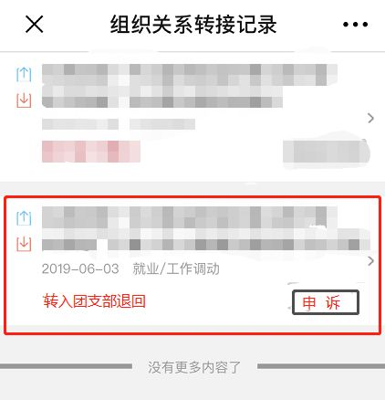

（二）已经入伍服役，但未及时转接关系的滞留团员
各入伍团员所在院系的团委书记提供加盖院系公章的入伍服役情况说明，在系统上发起团组织关系转接至“华南理工大学参军入伍团支部”暂时统一管理[]。
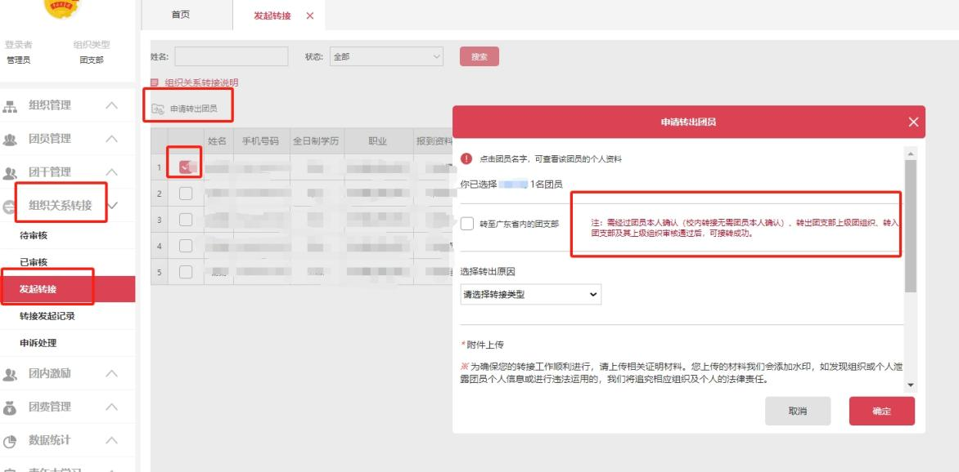
本着对军人的崇高尊敬及优待政策，建议由入伍团员所在二级团委经费列支，为入伍团员代交纳团费，团员教育评议由“华南理工大学参军入伍团支部”管理员统一勾选“合格”（服役期间立“三等功”及以上的建议勾选“优秀”）。二级团委凭入伍相关证明，填写《拟转入临时中转团组织团员名单》（附表6）通过公文交换或机要途径传递至校团委，并上报团省委。核实材料无误后，团省委统一将该类团员的组织关系由校团委“参军入伍团支部”转入“临时中转团组织”。

（三）已出国（境）但未转出的团员
各二级团委在广东“智慧团建”系统建立“出国（境）团支部”，由每名出国（境）团员所在团支部的管理员在系统上发起团组织关系转接至“出国留学（出境学习）团员团支部”，统一管理[]。出国（境）团员的团籍资料由原团组织保管。团员在出国（境）期间无需参加团组织生活，不纳入“三会两制一课”、青年大学习、团费缴纳率、学社衔接率等考核（相当于“停止团籍”状态）。
二级团委应加强对出国（境）满五年的团员的联系和跟踪。五年内返回且已与原组织报到的团员，应及时推动团组织关系转接工作。超过五年未返回或未与原组织取得联系的团员，按照团中央规定停止团籍。按照《中国共产主义青年团团员教育管理工作条例（试行）》第五章第二十二条“因私出国（境）并在国（境）外长期定居的团员，出国（境）超过5年仍未返回的团员，停止团籍”，停止团籍的佐证材料（需上传“智慧团建”系统）包括：
①原班级团支部团员大会作出“停止团籍”的决定。若团支部为已经毕业的团支部，则由原班级团支部的上级团组织直接作出停止团籍的决定。
②出国留学超过5年未返回的相关证明材料。
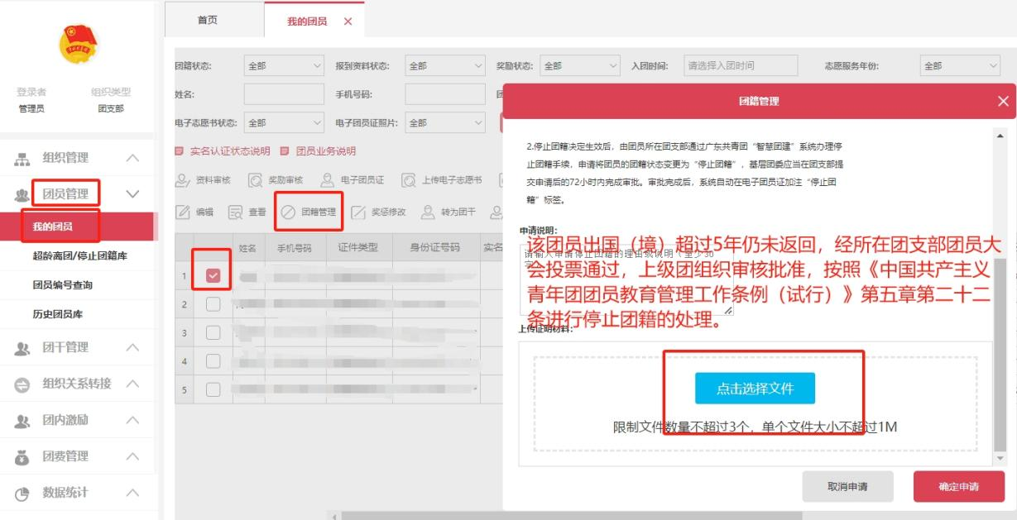
按照《中国共产主义青年团团员教育管理工作条例（试行）》“停止团籍后，经本人申请、县级以上团的领导机关核实、批准，可以恢复团籍。停止团籍2年后确实无法取得联系的，按照自行脱团予以除名。”若停止团籍满2年，团员本人仍未处理团组织关系转接，则由二级团委通过多种方式联系团员本人，联系不上或拒绝配合的，由二级团委填写《拟团内除名团员信息汇总表》（附表7），附佐证材料，上报至校团委。
（四）已经离世，但未及时处理组织关系的滞留团员
应由二级团委填写《团员离世情况说明》（附表8）加盖团委章、负责人签名，递交纸质版文件至校团委。校团委向团省委申请将该类团员的组织关系转接至“已离世人员”。
（五）已被省外团组织接收，但未及时处理广东“智慧团建”组织关系的滞留团员
已按照团组织关系转接指引发起转接但失败的团员，可在省外系统重新注册团员信息，由二级团委填写《关于XX等同志团员组织关系跨系统转接的情况说明》及汇总（附表9、10，附转入团组织出具接收证明加盖公章），提供该团员已加入省外团组织的佐证材料，并报送至校团委，校团委将核实汇总后上报至团省委。团省委统一将该类团员的组织关系转接至“非共青团广东省委所辖团组织”。
（六）已停止团籍期满，但未及时处理组织关系的滞留团员
停止团籍期满后，由二级团委通过多种方式联系团员本人，联系不上的，填写《拟团内除名团员信息汇总表》（附表7），附佐证材料，上报至校团委。
（七）已被学校团委认定为失联团员，但未及时处理组织关系的滞留团员
对于连续6个月不按规定缴纳团费、不过团的组织生活或不做团组织分配的工作的团员，由二级团委对其开展为期6个月至少两次的联系核查工作并填写《失联团员核查认定记录表》（附表11）和《失联团员登记名册》（附表12）。若通过各种方式查找仍然没有取得联系，或取得联系后仍不按要求履行团员义务的，根据《中国共产主义青年团团员教育管理工作条例》规定，可由所在团支部召开团员大会，报上一级团组织批准后，作出停止其团籍的决定。团支部因故无法召开团员大会的，可由上一级团组织作出停止其团籍的决定。停止团籍后，经本人申请、上一级团组织核实、批准，可以恢复团籍。
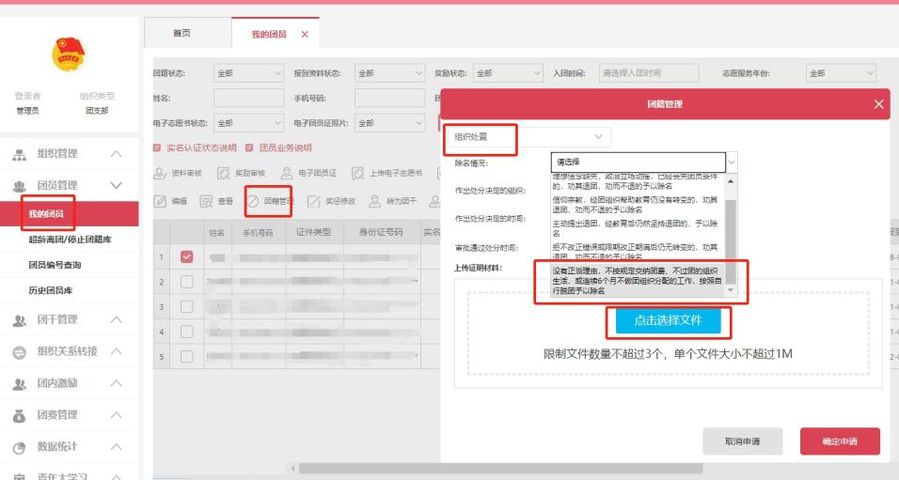
（八）误在广东“智慧团建”系统报到的团员[]
在发展团员时，失误将发展团员编号给到错误的发展对象（即原本不发展的对象）或学生本不是团员却错误在广东“智慧团建”系统完成了团员的注册和报到的，由二级团委填写《广东“智慧团建”系统删除误报到团员申请表》（附表13），附情况说明及佐证材料，报送至校团委。
附表1
华南理工大学团员保留组织关系申请表
编号：
院系团委名称 |  | 团支部名称
学生姓名 |  | 性别
政治面貌 |  | 学历
民族 |  | 出生年月
联系电话 |  | 常用邮箱
QQ号码/
微信号
生源地
（具体到街道）
身份证号
7月10日前  未转出原因 | 升学/出国（出境）/延迟毕业等 | 承诺转出  时间
新学校
（学习单位）
名称
境内直系亲属姓名及关系 |  | 联系方式
所赴国家  （地区）名称 |  | 出国（境）  日期
计划出国（境）  时间 |  | 出国（境）  事由
出国（境）后  联系方式 |  | 出国（境）后单位/住址
承诺书
本人团组织关系保留在学校期间，始终以一名共青团员的身份要求自己，勤奋学习，积极工作，始终与团组织保持紧密联系，并在落实团组织关系接收单位后及时将组织关系转出。

团员签名（手写）：
年 月 日
团支部意见 | 支部书记签名：  年 月 日
二级团委  （团总支）意见 | 团委负责人签名（盖章）：  年 月 日
备注 | - 请附升学/出国（境）等佐证材料，如录取通知书等。  2.“编号”一栏由二级团委（团总支）按照提交日期顺序自行编号。  3. 请二级团委（团总支）切勿泄露团员个人信息。
附表2
中国共产主义青年团团员组织关系介绍信（清样）
团员介绍信存根 | 第 号 | 第一联
团员介绍信存根 | 同志系中国共产主义青年团团员，组织关系由 转 。  年 月 日 | 第一联
贴回执联处
 | （加盖骑缝章）
 | 中国共产主义青年团团员组织关系介绍信
第 号 |  | 第二联
：  同志(男/女), 岁， 族，系中国共青团团员，身份证号码 由 去 ，请转接组织关系。该同志团费交至 年 月。  (有效期 天)  (盖章)  年 月 日  团员联系电话或其他联系方式：  团员原所在基层团委通讯地址：  联系电话： 传真： 邮编： |  | 第二联
中国共产主义青年团团员组织关系介绍信回执联
第 号 |  | 第三联
：  同志的团员组织关系已转达我处，特此回复。  (盖章)  年 月 日  经办人： 联系电话： |  | 第三联
注：1.《中国共产主义青年团团员组织关系介绍信》回执联应由接收团员组织关系的基层团组织在接收团员后一个月内邮寄或传真至团员原所在基层团组织；
2.广东省共青团员应通过广东“智慧团建”系统转接组织关系，一般无需开具介绍信；如转部队、武警、保密涉密单位等非共青团广东省委管辖团组织的，应通过广东“智慧团建”系统办理转接并申请开具纸质版介绍信。
附表3
流动团员管理服务告知书（参考模板）
流动团员同志：
为更好加强流动团员管理服务，根据团章和有关规定，现将有关事宜告知如下：
1.流动团员应严格执行团章规定，认真履行团章第一章第二条规定的团员义务。
2.流动团员应配合所在团组织完成线上组织关系转接、线下报到，主动加入所在团组织网上流动团员社群，自觉接受团组织的教育管理，积极参加组织生活。
3.流动团员工作单位或居住地相对固定的，应将组织关系及时转出。
4.流动团员应至少每6个月与所在团组织联系1次，手机号码等联系方式发生变更，应及时告知所在团组织。与团组织失去联系1年以上的团员停止团籍，停止团籍2年后无法联系的，按照自行脱团予以除名。
5.没有正当理由，不按规定交纳团费、不过团的组织生活，或连续6个月不做团组织分配的工作，按照自行脱团予以除名。
6.请务必珍惜团员身份，被停止团籍、除名的，将对本人今后的工作学习生活带来无法弥补的影响。
团组织联系人： 联系电话：
【回执信息栏】
团员身份证号码： 本人手机号码：
团员签名：
年 月 日
注：因特殊原因线下报到确有困难的，团员签名后可向团组织报送电子版
附表4
共青团员身份审核认定表

姓 名 |  | 性 别 |  | 出生日期
民 族 |  | 籍 贯 |  | 居民身份证号
当前学习（工作单位）
发展入团  基本情况 | 本人在 （团支部）通过支部大会决议，并于 年 月 日由 （上级审批团组织）审批同意发展入团，当时入团年龄为 周岁。  本人签名：  年 月 日
支部大会  决议 | 我支部于 年 月 日召开支部大会，讨论 团员身份重新认定问题。会议认为 现实表现符合团员要求，能正常参加团的组织生活、履行团员义务，拟重新认定其入团时间为 年 月 日。  团支部名称： 书记签名：  年 月 日
基层团  （工）委  审核意见 | 我委于 年 月 日召开会议。经审议和表决，拟重新认定  发展入团时间为 年 月 日，并向其补发发展团员编号：  （①如存在团员编号补发情况，应在此写明编号；②如认定时间为2017年后且跨年份，则应注明“团员编号不作调整”）  团组织名称（盖章）： 书记签名：  年 月 日
县级以上  团的领导  机关认定  意见 | 经研究，同意 发展入团时间重新认定为 年 月 日，重新认定后，该同志入团年龄为 周岁，并向其补发发展团员编号：  （①如存在团员编号补发情况，应在此写明编号；②如认定时间为2017年后且跨年份，则应注明“团员编号不作调整”）  团组织名称（盖章）： 书记签名：  年 月 日

附表5

高校共青团员组织关系转接无故拒接汇总表

填报单位（加盖二级团委章）： 填报人及联系方式：
序号 | 姓名 | 联系方式  （以广东“智慧团建”为准） | 所属团支部名称  （以广东“智慧团建”为准） | 拟转入团支部名称  （以广东“智慧团建”为准） | 被拒缘由
示例 | 张三 | 12345678910 | 中国共产主义青年团  XX大学XX学院XX级  XX班支部委员会 | 中国共产主义青年团  广州市越秀区东山街  寺贝社区支部委员会

附表6

拟转入临时中转团组织团员名单

填报单位（加盖二级团委章）： 填报人及联系方式：
序号 | 姓名 | 身份证号 | 联系方式  （以广东“智慧团建”为准） | 所属团支部名称  （以广东“智慧团建”为准）
示例 | 张三 | 440101200004181234 | 12345678910 | 中国共产主义青年团XX大学XX学院XX级XX班支部委员会

附表7

拟团内除名团员信息汇总表

填报单位（加盖二级团委章）： 填报人及联系方式：
序号 | 姓名 | 身份证号 | 联系方式  （以广东“智慧团建”为准） | 所属团支部名称  （以广东“智慧团建”为准） | 除名缘由  （文件中的款项）
示例 | 张三 | 440101200004181234 | 12345678910 | 中国共产主义青年团XX大学XX学院XX级XX班支部委员会 | 信仰宗教/失联团员（停止团籍期满）/......

附表8
团员离世情况说明

姓名： ，性别： ，身份证号： ，政治面貌： ，民族： ，手机号码： ，入团年月： 年 月，所在团支部： 。
该同志于 年 月因（死因：疾病、意外、自杀、其他原因），在（去世地点，选填）去世。
特此说明。

（团委负责人：XX；联系电话：XX）

共青团XX院（系）委员会
20XX年X月X日

附表9

关于XX等同志团员组织关系跨系统转接的情况说明

校团委：
兹有XXX等3名同志，原系我委团组织内的团员，现已毕业，团组织关系及团籍档案已转至省外“智慧团建”系统，并被接收。我委已按照学校要求，指导XXX等3名同志自广东“智慧团建”系统发起转接流程，但仍滞留我委团组织，现申请上级团组织协助处理。

附表：团员组织关系跨系统转接人员汇总表

（团委负责人：XX；联系电话：XX）

共青团XX院（系）委员会
20XX年X月X日
附表10

团员组织关系跨系统转接人员汇总表

填报单位（加盖二级团委章）： 填报人及联系方式：
序号 | 姓名 | 联系方式  （以广东“智慧团建”为准） | 所属团支部名称  （以广东“智慧团建”为准） | 已转入团支部名称  （以广东省外“智慧团建”为准） | 备注
示例 | 张三 | 12345678910 | 中国共产主义青年团  XX大学XX学院XX级XX班支部委员会 | 中国共产主义青年团  四川省成都市武侯区  熊猫社区支部委员会 | 后附广东省外“智慧团建”系统接收截图或团组织开具证明

附表11
失联团员核查认定记录表
核查对象姓名 |  | 失联前隶属团支部
核查过程
第一次  核查 | 核查时间： 年 月 日 时 分  核查方式：电话（ ）微信/邮件（ ）走访（ ）  核查结果：  经手人： 证明人：
第二次  核查 | 核查时间： 年 月 日 时 分  核查方式：电话（ ）微信/邮件（ ）走访（ ）  核查结果：  经手人： 证明人：
第三次  核查 | 核查时间： 年 月 日 时 分  核查方式：电话（ ）微信/邮件（ ）走访（ ）  核查结果：  经手人： 证明人：
第四次  核查 | 核查时间： 年 月 日 时 分  核查方式：电话（ ）微信/邮件（ ）走访（ ）  核查结果：  经手人： 证明人：
第五次  核查 | 核查时间： 年 月 日 时 分  核查方式：电话（ ）微信/邮件（ ）走访（ ）  核查结果：  经手人： 证明人：
认定核查  结果 | 负责人签名：  基层团委：（盖章） 年 月 日

附表12

失联团员登记名册

填报单位（加盖二级团委章）： 填报人及联系方式： 填报时间： 年 月 日
序号 | 姓名 | 联系方式 | 失联前所属团支部名称 | 失联认定时间

附表13

广东“智慧团建”系统删除误报到团员申请表

填报单位（加盖二级团委章）： 填报人及联系方式：
序号 | 姓名 | 联系方式  （以广东“智慧团建”为准） | 所属团支部ID  （以广东“智慧团建”为准） | 所属团支部名称  （以广东“智慧团建”为准）
示例 | 张三 | 12345678910 | 123456 | 中国共产主义青年团  XX大学XX学院XX级  XX班支部委员会

[?] 上一年6月前毕业
[?] 由团省委基层组织建设部统计公布或在广东“智慧团建”系统中增设查询团组织联系人的功能
[?] 如申请转入本人工作单位所在地的乡镇（街道）团支部或流动团员团支部被退回的，可上传工作单位证明或劳动合同发起申诉；申请转入本人实际居住地乡镇（街道）团支部或流动团员团支部被退回的，可上传居住证明（租房合同、居住证明等）发起申诉；在户籍所在地生活居住工作的或未落实工作单位、无常住地，申请转回本人户籍所在地乡镇（街道）团支部被退回的，可上传本人户籍证明（身份证、户口本）发起申诉
[?] 同单位转接流程优化。组织关系转接流程发起后，如果转入团支部和转出团支部隶属于同一单位（统一社会信用单位相同），则可直接完成转入。《““智慧团建””系统组织关系转接功能优化》（2023-07-05）
[?] 同单位转接流程优化。组织关系转接流程发起后，如果转入团支部和转出团支部隶属于同一单位（统一社会信用单位相同），则可直接完成转入。《““智慧团建””系统组织关系转接功能优化》（2023-07-05）
[?] 不能简单将失联的毕业生团员当作误报到的非团员青年申请删除

